ĐẠI HỌC QUỐC GIA TP. HỒ CHÍ MINH
TRƯỜNG ĐẠI HỌC KINH TẾ – LUẬT
KHOA KẾ TOÁN – KIỂM TOÁN

BÁO CÁO
Môn: Phân tích dữ liệu trong kế toán – kiểm toán
AUDIT.PY – ĐÁNH GIÁ CHẤP NHẬN
KHÁCH HÀNG KIỂM TOÁN
Giảng viên hướng dẫn: [Nhóm tự điền]
Sinh viên thực hiện:
[Họ tên thành viên 1] – [MSSV]
[Họ tên thành viên 2] – [MSSV]
[Họ tên thành viên 3] – [MSSV]
[Họ tên thành viên 4] – [MSSV]
[Họ tên thành viên 5] – [MSSV]
Lớp: K23405E – Nhóm: 5
TP. Hồ Chí Minh, 11/2026
MỤC LỤC
DANH MỤC VIẾT TẮT ii
DANH MỤC BẢNG iii
DANH MỤC HÌNH iv
MỞ ĐẦU 1
CHƯƠNG 1 DỮ LIỆU VÀ CÁCH THỰC HIỆN 2
CHƯƠNG 2 KIỂM TRA TÍNH TOÀN VẸN DỮ LIỆU 3
2.1. Đối chiếu với bảng cân đối và xử lý chênh lệch 4
CHƯƠNG 3 KIỂM TRA BÚT TOÁN VÀ DẤU HIỆU BẤT THƯỜNG 5
3.1. Những phát hiện cần ưu tiên xác minh 6
3.2. Kiểm tra chữ số đầu theo Benford 7
CHƯƠNG 4 TỔNG HỢP SỔ CÁI VÀ BÁO CÁO TÀI CHÍNH 8
4.1. Kết quả kinh doanh và cách xử lý kết chuyển 9
4.2. Phân tích kết quả kinh doanh theo tháng 10
CHƯƠNG 5 XÁC ĐỊNH MỨC TRỌNG YẾU SƠ BỘ 11
CHƯƠNG 6 PHÂN TÍCH SỨC KHỎE TÀI CHÍNH 12
6.1. Ý nghĩa các chỉ số đối với hoạt động của doanh nghiệp 13
6.2. Dòng tiền kinh doanh ước tính và tỷ lệ dồn tích 14
6.3. Chi phí lãi vay và cảnh báo Altman Z″ 15
CHƯƠNG 7 TRỰC QUAN HÓA VÀ DASHBOARD TƯƠNG TÁC 16
CHƯƠNG 8 ĐÁNH GIÁ CHẤP NHẬN KHÁCH HÀNG 17
8.1. Quy tắc chặn và mức ổn định của kết luận 18
8.2. Điều kiện chấp nhận và công việc phải thực hiện 19
KẾT LUẬN 20
TÀI LIỆU THAM KHẢO 21
PHỤ LỤC A CÁC FILE KẾT QUẢ VÀ CÁCH CHẠY LẠI 22
PHỤ LỤC B CÁCH TỔ CHỨC MÃ NGUỒN VÀ KỸ THUẬT 23

DANH MỤC VIẾT TẮT
Ký hiệu | Nội dung
BCTC | Báo cáo tài chính
TK; PS | Tài khoản; phát sinh
TSNH; TSDH | Tài sản ngắn hạn; tài sản dài hạn
VCSH; HTK | Vốn chủ sở hữu; hàng tồn kho
LNTT; LNST | Lợi nhuận trước thuế; lợi nhuận sau thuế
JE | Các thủ tục kiểm tra bút toán; được đánh mã JE01–JE10
CFO | Lưu chuyển tiền thuần từ hoạt động kinh doanh
EBIT | Lợi nhuận trước chi phí lãi vay và thuế
DSO; DIO; DPO | Số ngày thu tiền; số ngày tồn kho; số ngày phải trả
CCC | Chu kỳ chuyển đổi tiền mặt
ROA; ROE | Tỷ suất lợi nhuận trên tài sản; trên vốn chủ sở hữu
SD; MAD; IQR | Độ lệch chuẩn; độ lệch tuyệt đối bình quân; khoảng tứ phân vị
OOP; FP | Lập trình hướng đối tượng; lập trình hàm
VSA | Chuẩn mực kiểm toán Việt Nam

DANH MỤC BẢNG
Bảng 1.1. Hai nguồn dữ liệu sử dụng 2
Bảng 2.1. Kết quả kiểm tra dữ liệu chủ yếu 3
Bảng 2.2. Kết quả đối chiếu nguồn 4
Bảng 3.1. Kết quả mười thủ tục kiểm tra 5
Bảng 3.2. Kết quả Benford của bốn tập quan sát 7
Bảng 4.1. Bảng cân đối kế toán rút gọn — tỷ đồng 8
Bảng 4.2. Báo cáo kết quả kinh doanh rút gọn — tỷ đồng 9
Bảng 5.1. Các phương án trọng yếu tổng thể 11
Bảng 5.2. Ba mức giá trị dùng trong dự án 11
Bảng 6.1. Đối chiếu biến động tiền — tỷ đồng 14
Bảng 6.2. Thành phần tính Altman Z″ 15
Bảng 8.1. Điểm và đóng góp của năm nhóm yếu tố 17
Bảng 8.2. Kết quả xem xét quy tắc chặn 18
Bảng 8.3. Tổng hợp 15 kịch bản phân tích độ nhạy 18
Bảng 8.4. Điều kiện và hành động đề xuất 19
Bảng PL.1. Đối chiếu bảy module với kết quả dự án 22
Bảng PL.2. Vận dụng các kỹ thuật OOP và FP 23

DANH MỤC HÌNH
Hình 3.1. Số dòng hạch toán theo ngày trong tuần 6
Hình 3.2. Tần suất thực tế so với kỳ vọng Benford 7
Hình 4.1. Cơ cấu tài sản và nguồn vốn 8
Hình 4.2. Doanh thu, giá vốn và lợi nhuận gộp theo tháng 10
Hình 4.3. Biên lợi nhuận gộp và khoảng tham chiếu 10
Hình 6.1. Bảng điều khiển 19 chỉ số tài chính 12
Hình 7.1. Phân phối quy mô dòng hạch toán 16
Hình 7.2. Phân phối quy mô theo loại tài khoản 16
Hình 8.1. Điểm rủi ro và vùng đề xuất quyết định 17

MỞ ĐẦU
Trước khi nhận kiểm toán báo cáo tài chính, công ty kiểm toán cần xem xét khách hàng có những rủi ro nào và nhóm kiểm toán có thể đáp ứng yêu cầu công việc hay không. Trong tình huống của đề bài, UEL-Audit nhận được dữ liệu kế toán của Công ty X và cần đưa ra đề xuất trước khi ký hợp đồng. Đây là mục tiêu xuyên suốt của dự án Audit.py.
Nhóm sử dụng Python để xử lý hai file kế toán năm 2024. Chương trình lần lượt kiểm tra dữ liệu, tìm các bút toán cần xem xét, lập báo cáo tài chính rút gọn, tính trọng yếu và phân tích các chỉ số tài chính. Những kết quả này được tổng hợp thành điểm rủi ro để hỗ trợ đề xuất nhận hoặc không nhận khách hàng.
Kết quả chính
Dữ liệu có phát sinh trong đủ 12 tháng. Chương trình sử dụng 100.626 dòng để phân tích, trong đó 7.227 dòng có ít nhất một thông tin hoặc dấu hiệu cần kiểm tra. Doanh thu thuần được tổng hợp khoảng 475,602 tỷ đồng; lợi nhuận sau thuế theo các bút toán quan sát được khoảng 11,322 tỷ đồng. Tổng điểm rủi ro là 56,00/100, thuộc vùng chấp nhận có điều kiện theo chính sách của nhóm.
Kết luận trên là đề xuất sơ bộ, chưa phải phê duyệt ký hợp đồng và cũng không phải ý kiến kiểm toán đối với báo cáo tài chính. Các điều kiện cụ thể, hồ sơ cần bổ sung và công việc phải thực hiện được trình bày tại Chương 8. Đặc biệt, thông tin về ngành nghề, quản trị và một số giả định phân loại vẫn cần được xác minh.
Phạm vi và cách đọc báo cáo
Báo cáo tập trung vào dữ liệu từ ngày 01/01/2024 đến 31/12/2024. Mỗi phần trình bày cách xử lý, kết quả và ý nghĩa đối với việc nhận khách hàng. Các thuật ngữ lập trình được giải thích ngắn ở phụ lục để phần chính tập trung vào nghiệp vụ kế toán – kiểm toán. Dữ liệu gốc được giữ nguyên; các chênh lệch được ghi nhận để xem xét, không điều chỉnh nhằm làm cho sổ cân.
Căn cứ nhiệm vụ: đề bài Audit.py [1]. Việc đánh giá trước hợp đồng được đặt trong bối cảnh VSA 210 và VSA 220 [3].

CHƯƠNG 1
DỮ LIỆU VÀ CÁCH THỰC HIỆN
Bảng 1.1. Hai nguồn dữ liệu sử dụng
Nguồn | Nội dung và mục đích
Sổ chi tiết  (D1) | SO CHI TIET 01.01-31.12.2024.xlsx: gồm 35 cột và 100.879 dòng sau tiêu đề. Dùng để kiểm tra từng dòng và tổng hợp phát sinh.
Bảng cân đối tài khoản  (D2) | BANG CAN DOI PS TK 01.01-31.12.2024.xlsx: gồm số dư đầu kỳ, phát sinh và số dư cuối kỳ. Dùng để đối chiếu kết quả tính từ D1.
Phân biệt dòng hạch toán và chứng từ
Trong D1, mỗi dòng thể hiện một tài khoản với hai cột phát sinh Nợ và Có. Một chứng từ có thể gồm nhiều dòng. Chẳng hạn, chứng từ thu tiền khách hàng có một dòng Nợ TK 112 và một dòng Có TK 131. Vì vậy, số dòng trong sổ không phải là số chứng từ hay số giao dịch độc lập.
D1 còn có dòng số dư đầu kỳ, dòng cộng và số dư cuối kỳ. Cộng các dòng này cùng phát sinh sẽ làm tính trùng số tiền. Chương trình phân loại trước khi tính, đồng thời giữ tên file, tên trang tính (sheet) và số dòng gốc để tra cứu.
Quy trình xử lý và đơn vị trình bày
Chương trình đọc hai file gốc, thống nhất tên cột và kiểu dữ liệu, kiểm tra lỗi rồi lập sổ và các báo cáo. Tiền được xử lý dưới dạng số thập phân chính xác; mã tài khoản được lưu như văn bản để giữ số 0 đầu nếu có. Một ô chưa có số tiền được phân biệt với ô ghi số 0. Các cột chưa dùng vẫn được giữ trong dữ liệu chuẩn hóa.
Đơn vị nguồn được giả định là đồng Việt Nam (VND). Các bảng tài chính và hình tiền dùng tỷ đồng: 1 tỷ đồng = 1.000.000.000 đồng. Đổi đơn vị chỉ phục vụ trình bày. Các phép kiểm tra chi tiết vẫn dùng số tiền nguồn chưa làm tròn.
Quy tắc tài khoản, kỳ hạn và ngưỡng được lưu trong file cấu hình. Khi chạy main.py, các phần dùng cùng dữ liệu hiện tại, không lấy Excel kết quả cũ làm đầu vào. Khung tài khoản tham chiếu cho năm 2024 là Thông tư 200 [2], không áp dụng hồi tố Thông tư 99 có hiệu lực từ năm 2026 [4].
Nguồn: D1, D2 và cấu hình dự án. Phụ lục giải thích chức năng các file và kỹ thuật lập trình.

CHƯƠNG 2
KIỂM TRA TÍNH TOÀN VẸN DỮ LIỆU
Mục tiêu của bước này là xác định dữ liệu có đủ để tiếp tục phân tích hay không và những vấn đề nào phải được làm rõ. Kiểm tra được thực hiện trên toàn bộ dữ liệu, thay vì chỉ xem một vài dòng đầu của file.
Bảng 2.1. Kết quả kiểm tra dữ liệu chủ yếu
Nội dung | Kết quả | Cách hiểu
Dòng sau tiêu đề | 100.879 | Bao gồm phát sinh và các dòng số dư, tổng cộng.
Dòng đưa vào phân tích | 100.626 | 100.624 dòng dự kiến là phát sinh và 2 dòng chưa phân loại rõ.
Phạm vi thời gian | Đủ 12 tháng | Ngày hạch toán quan sát được nằm trong năm 2024.
Dòng có vấn đề cần xem xét | 7.227 | Mỗi dòng được đếm một lần, dù có nhiều dấu hiệu.
Thiếu thông tin | 128 số CT;  2 tài khoản | Cần bổ sung để gom chứng từ và quy về tài khoản.
Số tiền âm / bằng 0 | 5.156 / 1.579 | Có thể là đảo bút toán hoặc điều chỉnh; chưa kết luận là lỗi.
Lệch ngày trên 30 ngày | 376 dòng | So sánh ngày hạch toán với ngày chứng từ.
Nhóm chứng từ không cân | 35 nhóm | Cần kiểm tra đủ các dòng của cùng chứng từ.
Tổng phát sinh Nợ là 4.549.575.320.108,53234660 đồng và tổng phát sinh Có là 4.549.575.320.108,56742510 đồng. Nợ trừ Có bằng −0,03507850 đồng. Chênh lệch rất nhỏ về giá trị, nhưng hệ thống vẫn ghi nhận vì đang dùng dung sai bằng 0; nhóm chưa xác nhận nguyên nhân chênh lệch.
Sổ gần cân trên toàn bộ dữ liệu không có nghĩa mọi chứng từ đều cân. Có 17.124 nhóm chứng từ đủ thông tin để gom, gồm 17.087 nhóm cân, 35 nhóm không cân và 2 nhóm cân nhưng thiếu tài khoản. Ngoài ra, 128 dòng thiếu số chứng từ được giữ riêng, không tự gán vào một chứng từ bất kỳ.
Nguồn: 01_data_integrity.xlsx, các sheet Summary, Record_Issues, Voucher_Balances và Unassigned_Records. Các loại dấu hiệu có thể chồng lấn; không cộng các số đếm thành tổng sai sót.

2.1. Đối chiếu với bảng cân đối và xử lý chênh lệch
Sau khi kiểm tra từng dòng, nhóm cộng phát sinh theo tài khoản và so sánh với D2. Bước này trả lời câu hỏi: tổng hợp lại từ sổ chi tiết có ra đúng số liệu mà khách hàng cung cấp hay không? Khi một tài khoản có tài khoản con, chương trình chọn phạm vi cộng phù hợp để tránh tính trùng tài khoản cha và con.
D2 có 146 dòng tài khoản nhưng chỉ có 134 mã khác nhau. Có 12 mã xuất hiện hai lần với số tiền giống nhau. Nhóm giữ dấu vết hai dòng nguồn, nhưng chỉ dùng một giá trị làm tham chiếu. Sáu tổng số dư và phát sinh của 43 tài khoản gốc không chồng lấn khớp dòng tổng D2.
Bảng 2.2. Kết quả đối chiếu nguồn
Phạm vi đối chiếu | Kết quả | Nhận xét
Phát sinh theo tài khoản | 102 khớp; 19 chênh;  13 không phát sinh;  1 thiếu tham chiếu | Các chênh lệch phát sinh quan sát được đều nhỏ hơn 0,001 đồng mỗi bên.
Số dư và dòng cộng nguồn | 663 khớp; 48 chênh;  4 chưa đối chiếu được | Kiểm tra riêng đầu kỳ, cuối kỳ và phép chuyển số dư.
Danh mục tài khoản | 9 cờ TK và  9 cờ TK đối ứng | Là số cờ theo trường, chưa phải 18 dòng độc lập hay mã sai đã xác nhận.
Ví dụ thực tế: TK 13311
Số dư Nợ đầu kỳ là 1.882.638.210 đồng. Trong năm, phát sinh Nợ là 12.900.397.798 đồng và phát sinh Có là 14.783.036.007 đồng. Số dư Nợ cuối kỳ tính lại bằng 1 đồng:
1.882.638.210 + 12.900.397.798 − 14.783.036.007 = 1 đồng
D2 cũng ghi 1 đồng, trong khi dòng cuối kỳ số 22646 của D1 ghi 0 đồng. Nhóm giữ chênh lệch này và đề nghị kiểm tra cách xuất báo cáo; không sửa sổ chi tiết thành 1 đồng. Với TK 8211, D2 không có tham chiếu, nhưng D1 có số dư đầu kỳ bằng 0 tại dòng 100.640 nên vẫn có căn cứ để tính sổ tài khoản này.
Đối chiếu hỗ trợ việc tiếp tục phân tích. Tuy nhiên, khách hàng vẫn cần giải trình các dòng thiếu thông tin và xác nhận đã xuất đủ dữ liệu.
Nguồn: 01_data_integrity.xlsx, các bảng đối chiếu tài khoản, số dư và tổng; D1, D2.

CHƯƠNG 3
KIỂM TRA BÚT TOÁN VÀ DẤU HIỆU BẤT THƯỜNG
Nhóm lựa chọn mười thủ tục phù hợp với dữ liệu hiện có. Mỗi thủ tục tìm một loại dấu hiệu để ưu tiên kiểm tra chứng từ. Trong dự án, một “phát hiện” là một kết quả được quy tắc lựa chọn, chưa phải sai sót hay gian lận đã xác nhận.
Bảng 3.1. Kết quả mười thủ tục kiểm tra
Mã | Nội dung | Số phát hiện | Cao / TB / Thấp
JE01 | Chứng từ không cân Nợ/Có | 35 nhóm | 17 / 18 / 0
JE02 | Các dòng có khóa và số tiền nghi trùng | 6.049 nhóm | 4 / 5.821 / 224
JE03 | Khoảng trống số chứng từ trong từng dãy | 454 khoảng | 0 / 454 / 0
JE04 | Hạch toán cuối tuần hoặc ngày lịch tham chiếu | 25.960 dòng | 745 / 24.890 / 325
JE05 | Số tiền tròn theo cơ số đã chọn | 3.067 dòng | 529 / 2.538 / 0
JE06 | Số tiền ngay dưới ngưỡng phê duyệt minh họa | 11 dòng | 0 / 11 / 0
JE07 | Bút toán lớn gần ngày khóa sổ | 77 dòng | 77 / 0 / 0
JE08 | Cặp tài khoản đối ứng thuộc quy tắc bất thường | 0 dòng | 0 / 0 / 0
JE09 | Thiếu hoặc mơ hồ phần diễn giải | 1.971 dòng | 0 / 1.971 / 0
JE10 | Phân bố chữ số đầu khác kỳ vọng Benford | 4 tập dữ liệu | 0 / 4 / 0
Mức Cao, Trung bình và Thấp biểu thị thứ tự ưu tiên xem xét. Mức trọng yếu thực hiện 283.044.386 đồng, giải thích tại Chương 5, được dùng trong các quy tắc ưu tiên theo giá trị. Mức rủi ro còn phụ thuộc nội dung từng thủ tục; không phải mọi số tiền lớn đều là sai phạm.
Có 43.659 dòng chuẩn hóa xuất hiện trong ít nhất một thủ tục. Một dòng có thể được nhiều thủ tục lựa chọn, trong khi một phát hiện có thể gồm nhiều dòng. Do đó, không cộng số phát hiện của các thủ tục để suy ra số giao dịch sai hoặc tổng thiệt hại.
Nguồn: 02_je_findings.xlsx, Summary, Coverage, Flagged_Records và các sheet JE01–JE10. “TB” trong bảng là mức ưu tiên trung bình.

3.1. Những phát hiện cần ưu tiên xác minh
Hai ví dụ lớn ở JE01 là OD23120112 ngày 01/01/2024, lệch Có 40 tỷ đồng, và NKO2401001 cùng ngày, lệch Nợ khoảng 26,403 tỷ đồng. Vì các dòng nằm đầu kỳ, cần kiểm tra hồ sơ mở sổ hoặc chuyển dữ liệu và toàn bộ chứng từ liên quan. Vị trí đầu kỳ chỉ là gợi ý điều tra, chưa đủ để kết luận nguyên nhân.
JE02 phát hiện 6.049 nhóm nghi trùng, tương ứng 17.066 dòng. Trong 5.474 nhóm, các thông tin chi tiết khác nhau. Vì các dòng phân bổ có thể cùng tài khoản, ngày và số tiền, nhóm chỉ lập danh sách kiểm tra, không tự xóa dòng. JE03 ghi nhận 454 khoảng trống với 624 số chưa xuất hiện; cần đối chiếu sổ đăng ký và sổ hủy chứng từ trước khi nhận định có chứng từ bị xóa.
Hình 3.1. Số dòng hạch toán theo ngày trong tuần
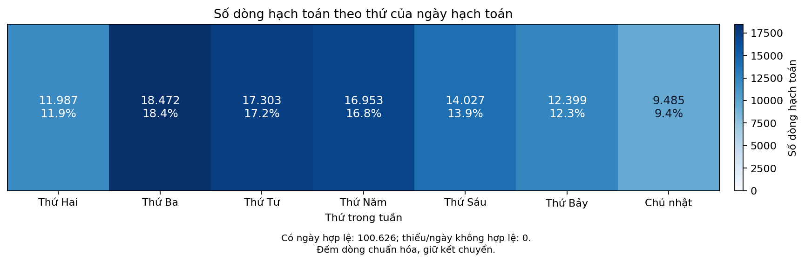
Thứ Bảy có 12.399 dòng và Chủ nhật có 9.485 dòng, cộng 21.884 dòng, khoảng 21,75% dữ liệu phân tích. Đây là ngày hạch toán ghi trong sổ; dữ liệu không cung cấp giờ nhập liệu để kiểm tra nhân viên làm ngoài giờ. Hạch toán cuối tuần vẫn có thể hợp lý nếu doanh nghiệp hoạt động hoặc ghi nhận cuối tháng vào những ngày này.
Các giới hạn khác cần lưu ý: ngưỡng 100 triệu đồng của JE06 là minh họa, chưa phải hạn mức khách hàng xác nhận; JE07 thiếu dữ liệu đầu tháng 01/2025 để xem đủ cửa sổ quanh ngày khóa sổ; JE08 không có phát hiện chỉ có nghĩa không khớp các quy tắc đã khai báo. Không có phát hiện không đồng nghĩa mọi nghiệp vụ đều đúng.
Nguồn: 02_je_findings.xlsx, JE01–JE09 và Coverage; 03_ledger_statements.xlsx, General_Ledger.

3.2. Kiểm tra chữ số đầu theo Benford
Benford mô tả một phân bố tham khảo của chữ số có nghĩa đầu tiên trong nhiều tập số liệu tự nhiên. Chẳng hạn, 1.250 đồng có chữ số đầu là 1. Theo công thức P(d)=log₁₀(1+1/d), chữ số 1 có tỷ lệ kỳ vọng khoảng 30,1%, không phải 1/9. Nhóm so sánh phân bố thực tế với kỳ vọng này để tìm dấu hiệu cần xem xét.
Bảng 3.2. Kết quả Benford của bốn tập quan sát
Tập số tiền dương | Số quan sát | Chi-bình phương | MAD
Toàn sổ – phát sinh Nợ | 59.896 | 203,5854 | 0,005699
Toàn sổ – phát sinh Có | 34.147 | 172,8891 | 0,006998
Doanh thu/thu nhập – Có | 4.375 | 17,1790 | 0,004931
Chi phí – Nợ | 39.167 | 163,1976 | 0,006266
Hình 3.2. Tần suất thực tế so với kỳ vọng Benford
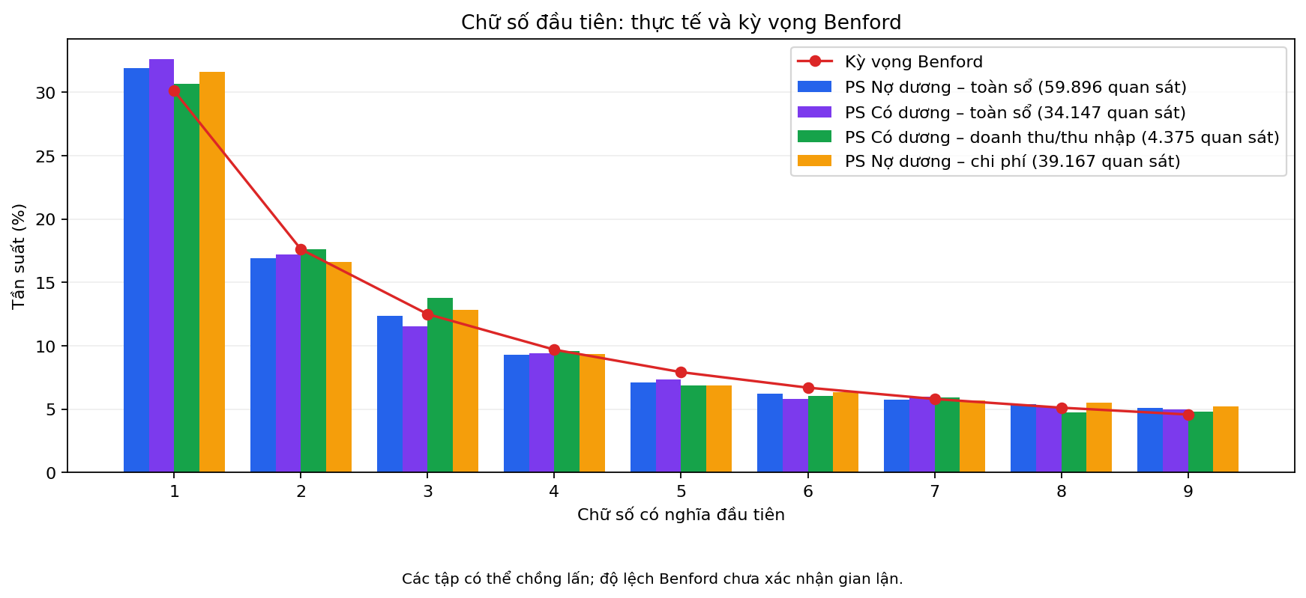
Chỉ tiêu Chi-bình phương đo mức khác biệt tổng thể và đều vượt ngưỡng tham chiếu 15,507 ở mức ý nghĩa 5% [7]. MAD là mức chênh tuyệt đối bình quân của chín tỷ lệ chữ số; theo dải trong đề, hai tập phù hợp chặt và hai tập ở mức chấp nhận được. Hai chỉ tiêu không mâu thuẫn: số quan sát lớn có thể làm kiểm định nhạy với chênh lệch nhỏ.
Nhóm xét cả Nợ và Có của toàn sổ để tránh lựa chọn bên có kết quả thuận lợi hơn. Doanh thu xét bên Có, chi phí xét bên Nợ để tập trung vào chiều ghi nhận thông thường. Bốn tập có thể chồng lấn; khác phân bố không chứng minh số liệu bị tạo giả. Chỉ dùng số dương đủ điều kiện và loại các dòng kết chuyển đã nhận diện.
Nguồn: 02_je_findings.xlsx, Benford_Statistics, Benford_Frequency và Benford_Observations; ngưỡng MAD theo đề [1]. Chi-bình phương còn phụ thuộc các giả thiết thống kê.

CHƯƠNG 4
TỔNG HỢP SỔ CÁI VÀ BÁO CÁO TÀI CHÍNH
Nhóm lập lại sổ của 93 tài khoản từ số dư đầu kỳ và các phát sinh quan sát được. Với mỗi tài khoản, số dư thuần cuối kỳ bằng số dư thuần đầu kỳ cộng phát sinh Nợ rồi trừ phát sinh Có. Các tài khoản sau đó được ánh xạ sang các chỉ tiêu tài chính rút gọn theo cấu hình.
Bảng 4.1. Bảng cân đối kế toán rút gọn — tỷ đồng
Chỉ tiêu | Giá trị
Tiền | 15,391
Phải thu thuần theo ánh xạ | 60,608
Hàng tồn kho | 68,713
TSNH khác | 47,036
Tổng tài sản ngắn hạn | 191,749
TSCĐ thuần | 8,898
TSDH khác | 53,331
Tổng tài sản dài hạn | 62,228
TỔNG TÀI SẢN | 253,977
Nợ ngắn hạn | 89,919
Nợ dài hạn | 0,000
Vốn chủ sở hữu | 164,058
TỔNG NGUỒN VỐN | 253,977
Hình 4.1. Cơ cấu tài sản và nguồn vốn
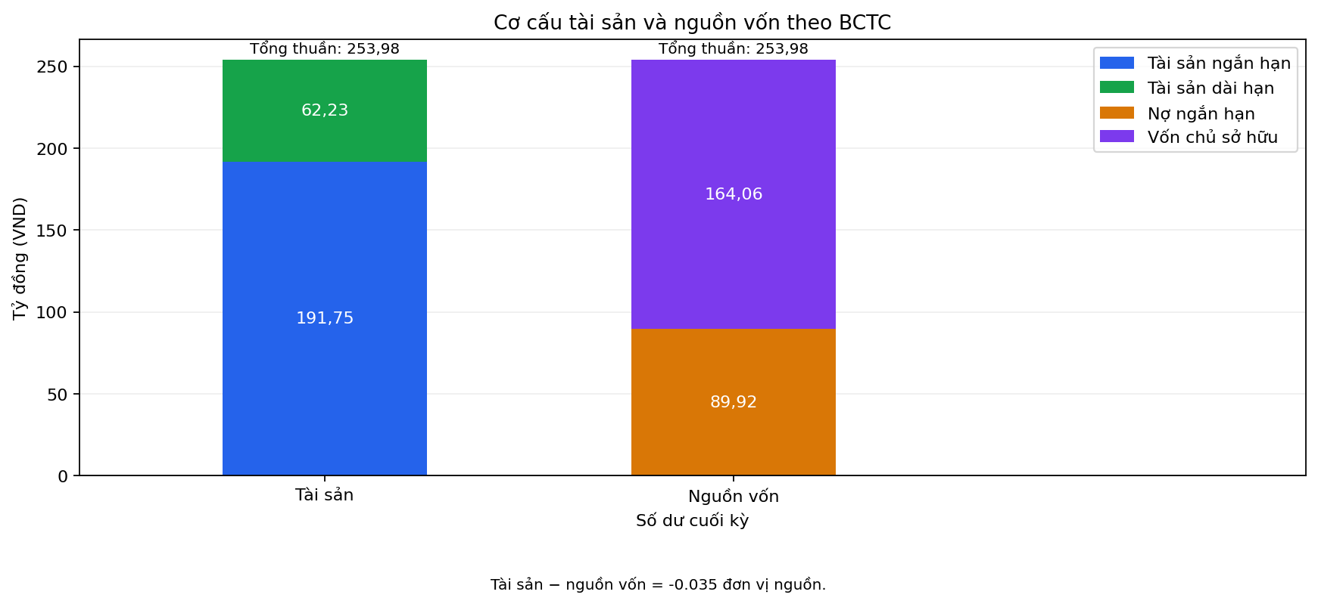
Tổng tài sản khoảng 253,977 tỷ đồng, phần lớn là ngắn hạn. Tài sản trừ nguồn vốn lệch −0,035 đồng và được giữ nguyên. Nợ dài hạn trình bày 0 theo giả định kỳ hạn, chưa xác nhận doanh nghiệp không có nghĩa vụ dài hạn.
Nguồn: file 03, Balance_Sheet và BS_Details; cần xác minh kỳ hạn các khoản mục.

4.1. Kết quả kinh doanh và cách xử lý kết chuyển
Bảng 4.2. Báo cáo kết quả kinh doanh rút gọn — tỷ đồng
Chỉ tiêu | Giá trị
Doanh thu thuần | 475,602
Giá vốn hàng bán | 400,313
Lợi nhuận gộp | 75,288
Chi phí bán hàng | 48,198
Chi phí quản lý doanh nghiệp | 13,761
Doanh thu hoạt động tài chính | 2,150
Chi phí tài chính | 4,057
Lợi nhuận từ hoạt động kinh doanh | 11,423
Thu nhập khác | 0,705
Chi phí khác | 0,806
Lợi nhuận khác | -0,101
Lợi nhuận trước thuế | 11,322
Chi phí thuế TNDN quan sát | 0,000
Lợi nhuận sau thuế quan sát | 11,322
Doanh thu thuần 475,602 tỷ đồng trừ giá vốn 400,313 tỷ đồng tạo lợi nhuận gộp 75,288 tỷ đồng. Sau các chi phí và thu nhập khác, lợi nhuận trước thuế khoảng 11,322 tỷ đồng. Dữ liệu không ghi nhận chi phí thuế TNDN nên lợi nhuận sau thuế đang bằng lợi nhuận trước thuế; nghĩa vụ thuế thực tế vẫn cần xác minh.
Cuối kỳ, doanh thu và chi phí được kết chuyển sang TK 911 để xác định kết quả. Ví dụ minh họa: nếu doanh thu ghi Có 100 rồi được kết chuyển Nợ 100, số dư TK doanh thu bằng 0 nhưng doanh thu trong kỳ vẫn là 100. Vì vậy, sổ cái giữ cả kết chuyển, còn báo cáo kết quả kinh doanh loại ảnh hưởng của phần kết chuyển đã nhận diện.
Nhóm tự viết hàm nhận diện theo tài khoản và đối ứng với TK 911, 421, không chỉ theo diễn giải hay ngày 31/12. Có 450 dòng được xác định là kết chuyển; 131 dòng cần xem xét. Hai danh sách có giao nhau nên không cộng số dòng.
Công nợ được phân tích phát sinh theo đối tượng khi có mã. Do thiếu số dư đầu kỳ riêng từng đối tượng, bảng phát sinh này chưa thể thay số dư cuối kỳ. Cách trình bày tài khoản lưỡng tính và giả định kỳ hạn vẫn cần xác minh.
Nguồn: 03_ledger_statements.xlsx, Income_Statement, Statement_Details và Entity_Movements. Các báo cáo rút gọn chưa được kiểm toán.

4.2. Phân tích kết quả kinh doanh theo tháng
Hình 4.2. Doanh thu, giá vốn và lợi nhuận gộp theo tháng
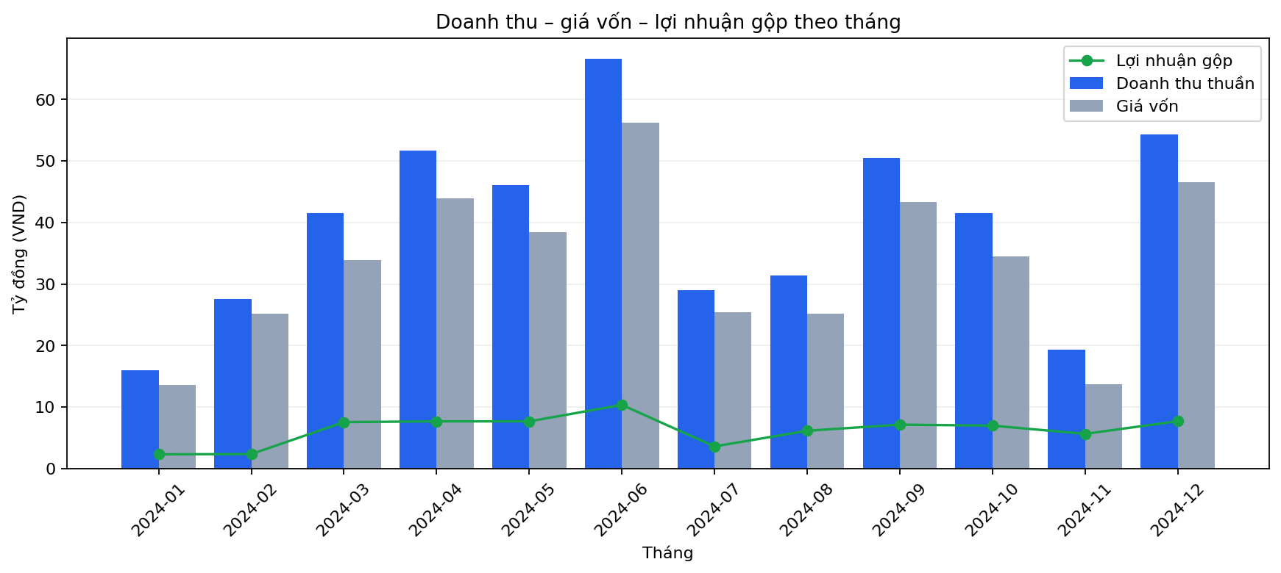
Hình 4.3. Biên lợi nhuận gộp và khoảng tham chiếu
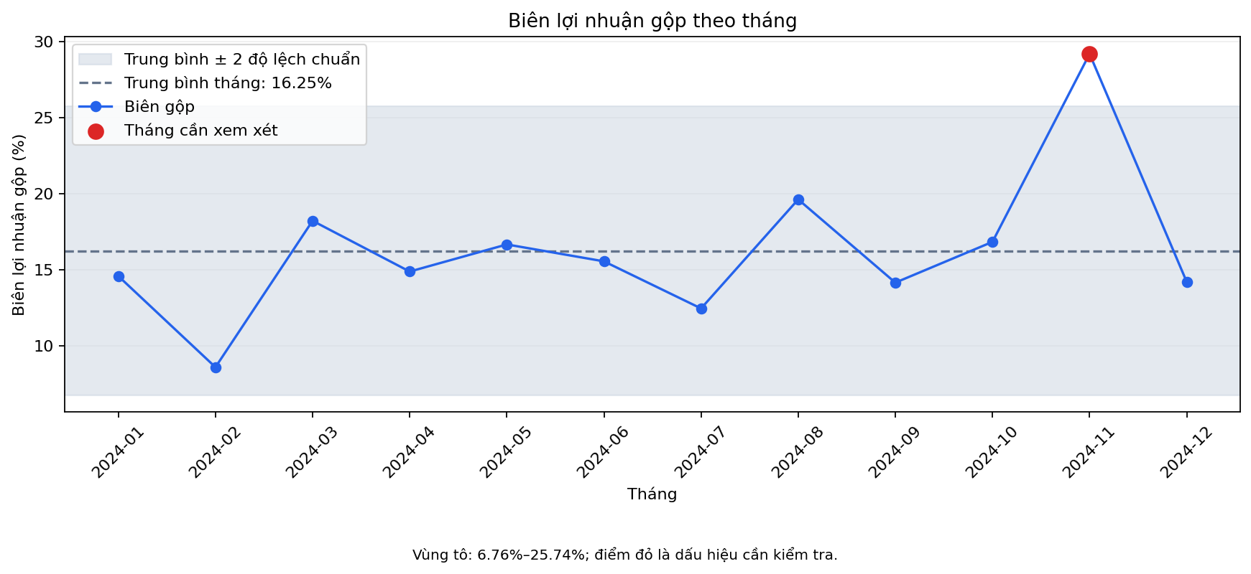
Biên gộp bằng lợi nhuận gộp chia doanh thu thuần. Trung bình 12 biên tháng là 16,25%; cộng/trừ hai độ lệch chuẩn cho khoảng tham chiếu 6,76%–25,74%. Độ lệch chuẩn phản ánh mức phân tán giữa các tháng; vượt khoảng chỉ là dấu hiệu cần tìm hiểu.
Tháng 11 có biên 29,20%, vượt giới hạn trên. So với tháng 10, doanh thu giảm 53,37% nhưng giá vốn giảm 60,30%, khiến biên tăng 12,36 điểm phần trăm. Thử loại riêng điều chỉnh GL24110068 chỉ làm biên đổi khoảng 0,08 điểm phần trăm, chưa giải thích phần lớn biến động.
Cần kiểm tra hợp đồng, nghiệm thu, xuất kho và giá thành để xác minh nguyên nhân và thời điểm ghi nhận. Nhóm chưa kết luận tháng 11 có sai sót.
Nguồn: bảng tháng file 03 và phân tích tháng file 05; D1 dòng 54359–54365, 61699–61705.

CHƯƠNG 5
XÁC ĐỊNH MỨC TRỌNG YẾU SƠ BỘ
Trọng yếu là mức giá trị dùng để hỗ trợ đánh giá một sai sót có thể ảnh hưởng đến quyết định của người sử dụng BCTC hay không. Đây là công cụ lập kế hoạch; sai sót nhỏ vẫn có thể cần xem xét nếu có tính chất đặc biệt, chẳng hạn liên quan gian lận. Nhóm tham chiếu VSA 320 và các phương án gợi ý trong đề [1, 3].
Bảng 5.1. Các phương án trọng yếu tổng thể
Cơ sở | Tỷ lệ | Kết quả (đồng)
Lợi nhuận trước thuế | 5,00% | 566.088.772
Doanh thu thuần | 0,50% | 2.378.008.349
Doanh thu thuần | 1,00% | 4.756.016.698
Tổng tài sản | 1,00% | 2.539.769.590
Tổng tài sản | 2,00% | 5.079.539.180
Nhóm chọn 5% lợi nhuận trước thuế vì giả định người sử dụng chú trọng sinh lời và lợi nhuận đang dương. Mức này thấp hơn các phương án doanh thu, tài sản trong bảng. Do chỉ có một năm dữ liệu hoạt động, tính ổn định của lợi nhuận chưa được kiểm chứng; lựa chọn cần xem lại khi có thêm thông tin.
Bảng 5.2. Ba mức giá trị dùng trong dự án
Mức | Tỷ lệ/cơ sở | Giá trị (đồng)
Tổng thể | 5% LNTT; làm tròn xuống một đồng | 566.088.772
Thực hiện | 50% tổng thể đã làm tròn | 283.044.386
Không đáng kể | 3% tổng thể; làm tròn xuống | 16.982.663
Mức tổng thể tính từ lợi nhuận trước thuế 11.321.775.453,97839645 đồng, làm tròn xuống đơn vị đồng. Do dữ liệu còn vấn đề, nhóm chọn 50% làm mức thực hiện. Ngưỡng không đáng kể tính bằng 3% mức tổng thể đã làm tròn, rồi làm tròn xuống.
Mức thực hiện giúp ưu tiên bút toán theo giá trị; mức tổng thể dùng để xem xét mất cân toàn sổ. Tỷ lệ là lựa chọn cho bài tập, không phải mức luật định. Trọng yếu tính bằng tiền; trọng số 15%, 30% tại Chương 8 dùng để tổng hợp điểm rủi ro, có mục đích khác.
Nguồn: 04_materiality.xlsx. Sáu phép kiểm tra đều khớp; các mức dùng để lập kế hoạch sơ bộ.

CHƯƠNG 6
PHÂN TÍCH SỨC KHỎE TÀI CHÍNH
Nhóm tính 19 chỉ số từ các báo cáo đã tổng hợp. Bảng dưới cho biết kết quả và hai mốc phân loại; giá trị nằm giữa hai mốc được xếp “Cần chú ý”. Nhãn đánh giá phản ánh chính sách tham khảo của bài tập, không phải kết luận doanh nghiệp chắc chắn tốt hoặc xấu.
Hình 6.1. Bảng điều khiển 19 chỉ số tài chính
Chỉ số | Kết quả | Mốc Tốt / Rủi ro | Đánh giá
Thanh toán hiện hành | 2,13 lần | ≥1,5 / <1 | Tốt
Thanh toán nhanh | 1,37 lần | ≥1 / <0,5 | Tốt
Thanh toán tiền mặt | 0,17 lần | ≥0,5 / <0,2 | Rủi ro
Nợ/Tổng tài sản | 35,40% | ≤60% / ≥100% | Tốt
Nợ/Vốn chủ sở hữu | 0,55 lần | ≤2,5 / ≥5 | Tốt
Khả năng trả lãi vay | 17,36 lần | ≥3 / <1 | Tốt
Vòng quay phải thu | 6,89 lần | ≥9,125 / <4,5625 | Cần chú ý
Số ngày thu tiền (DSO) | 52,99 ngày | ≤40 / >80 | Cần chú ý
Vòng quay tồn kho | 6,19 lần | ≥5 / <1 | Tốt
Số ngày tồn kho (DIO) | 58,97 ngày | ≤73 / >365 | Tốt
Số ngày phải trả (DPO) | 23,76 ngày | ≤30 / ≥90 | Tốt
Chu kỳ tiền (CCC) | 88,19 ngày | ≤60 / ≥120 | Cần chú ý
Vòng quay tài sản | 2,03 lần | ≥1 / <0,5 | Tốt
Biên lợi nhuận gộp | 15,83% | ≥20% / <10% | Cần chú ý
Biên lợi nhuận ròng | 2,38% | ≥10% / <5% | Rủi ro
ROA | 4,84% | ≥5% / <0% | Cần chú ý
ROE | 7,15% | ≥10% / <0% | Cần chú ý
Altman Z″ | 4,8806 | >2,6 / <1,1 | Tốt
Tỷ lệ dồn tích ước tính | -39,06% | |Tỷ lệ| ≤5% / ≥10% | Rủi ro
Kết quả gồm 10 chỉ số Tốt, 6 Cần chú ý và 3 Rủi ro. Ngưỡng lấy từ nguồn tham khảo chung [5, 6], công thức và dải trong đề [1], hoặc chính sách minh họa được ghi trong cấu hình. Vì chưa xác nhận ngành kinh doanh chính, nhóm không gọi các ngưỡng này là mức trung bình ngành của Công ty X.
Nguồn: 05_financial_analysis.xlsx, Ratios, Benchmarks và Ratio_Inputs. Các chỉ số thanh khoản và Altman phụ thuộc giả định kỳ hạn; lãi vay và dòng tiền phụ thuộc phân loại chi tiết. |Tỷ lệ| là trị tuyệt đối.

6.1. Ý nghĩa các chỉ số đối với hoạt động của doanh nghiệp
Thanh khoản và cơ cấu vốn
Hệ số hiện hành 2,13 lần nghĩa là mỗi 1 đồng nợ ngắn hạn được đối ứng bằng 2,13 đồng tài sản ngắn hạn. Loại tồn kho, hệ số thanh toán nhanh còn 1,37 lần. Tuy nhiên, tiền chỉ bằng 17,12% nợ ngắn hạn. Doanh nghiệp vẫn cần thu công nợ hoặc chuyển tài sản khác thành tiền để đáp ứng các khoản đến hạn.
Nợ phải trả chiếm 35,40% tài sản; nợ trên vốn chủ sở hữu là 0,5481 lần. Theo các ngưỡng đã chọn, mức phụ thuộc vào nợ chưa cao. Nhận xét này cần đọc cùng giả định kỳ hạn: việc xếp nợ vào ngắn hạn hoặc dài hạn có thể làm thay đổi đánh giá thanh khoản, dù không thay đổi tổng nợ.
Hiệu quả hoạt động và thời gian thu hồi tiền
Số dư bình quân bằng (đầu kỳ + cuối kỳ)/2. Doanh thu thuần chia phải thu thương mại bình quân cho vòng quay 6,89 lần; lấy 365 chia vòng quay cho 52,99 ngày thu tiền. Giá vốn chia tồn kho bình quân cho vòng quay 6,19 lần, tương ứng 58,97 ngày tồn kho. Phải thu dùng TK 131, khác chỉ tiêu phải thu thuần trên BCTC.
Số ngày phải trả bằng phải trả người bán bình quân chia giá vốn rồi nhân 365, được 23,76 ngày. Chu kỳ tiền bằng 52,99 + 58,97 − 23,76 ≈ 88,19 ngày, dùng số chưa làm tròn. Chỉ tiêu gợi ý thời gian tiền gắn vào tồn kho và công nợ. Đây là xấp xỉ theo đề: doanh thu thuần thay doanh thu bán chịu, giá vốn thay mua chịu; chưa phải kỳ hạn từng hợp đồng.
Khả năng sinh lời
Cứ 100 đồng doanh thu tạo 15,83 đồng lợi nhuận gộp nhưng chỉ còn 2,38 đồng lợi nhuận sau thuế theo sổ. Biên năm 15,83% khác trung bình biên tháng 16,25% do doanh thu các tháng khác nhau. ROA 4,84% và ROE 7,15% so lợi nhuận sau thuế với tài sản và vốn chủ sở hữu bình quân. Vòng quay tài sản 2,03 lần phản ánh doanh thu trên một đồng tài sản bình quân.
Nguồn: file 05, Ratios và Ratio_Inputs. Quy ước 365 ngày theo đề; kết quả không bảo đảm thu hồi được công nợ. Không thể chia an toàn thì để trống kèm lý do, không tự điền 0.

6.2. Dòng tiền kinh doanh ước tính và tỷ lệ dồn tích
Lợi nhuận và dòng tiền không giống nhau: doanh thu có thể được ghi nhận trước khi thu tiền, còn tiền thu năm nay có thể liên quan doanh thu năm trước. Để tính tỷ lệ dồn tích theo đề, nhóm ước tính lưu chuyển tiền thuần từ hoạt động kinh doanh, viết tắt CFO, từ 7.976 dòng tài khoản tiền.
Nhóm dựa vào tài khoản đối ứng, mã và diễn giải để phân loại tiền. Ví dụ, thu nợ bán hàng thường thuộc kinh doanh; mua tài sản thuộc đầu tư; trả gốc vay thuộc tài chính. Chuyển tiền nội bộ và điều chỉnh không phát sinh thu/chi thật được tách riêng. Các giả định dựa vào mô tả được giữ để kiểm tra lại.
Bảng 6.1. Đối chiếu biến động tiền — tỷ đồng
Thành phần | Giá trị
Lưu chuyển kinh doanh ước tính | 102,776150
Luồng đầu tư theo quy tắc | -39,155039
Luồng tài chính theo quy tắc | -68,047137
Chuyển nội bộ thuần | 0,000000
Điều chỉnh riêng ngoài các luồng | -0,015261
Phần chưa phân loại theo quy tắc | 0,000000
TỔNG BIẾN ĐỘNG TK TIỀN | -4,441286
Tiền kinh doanh ước tính dương 102,776 tỷ đồng nhưng tiền cả năm vẫn giảm 4,441 tỷ đồng vì chi đầu tư và tài chính lớn hơn. Các thành phần cộng lại khớp biến động tài khoản tiền. Có 15 dòng điều chỉnh về chuyển mã/đảo, tỷ giá, sửa đầu kỳ và một số dòng giả định thuộc số dư mở sổ; chúng không được coi là thu/chi kinh doanh.
Tỷ lệ dồn tích = (LNST − CFO ước tính) / Tài sản bình quân
= (11,321775 − 102,776150) / 234,129251 ≈ −39,06%
Dấu âm cho biết CFO ước tính cao hơn lợi nhuận, không phải lợi nhuận bị ghi thiếu 39,06%. Theo chính sách sàng lọc, trị tuyệt đối từ 10% được xếp Rủi ro để yêu cầu xem lại chênh lệch và phân loại tiền. Cần kiểm tra chứng từ thu/chi và công nợ trước khi giải thích nguyên nhân. Việc mọi dòng đã được gán nhóm theo quy tắc chưa xác nhận các nhóm đều đúng về bản chất.
Nguồn: file 05, CFO_Summary và CFO_Details. CFO là ước tính, chưa được kiểm toán; bảng đã làm tròn.

6.3. Chi phí lãi vay và cảnh báo Altman Z″
Khả năng trả lãi vay cần chi phí lãi vay riêng, không dùng toàn bộ chi phí tài chính. Nhóm nhận diện khoảng 0,692 tỷ đồng chi phí lãi vay từ 169 dòng có mã khoản mục B29. Lấy lợi nhuận trước thuế cộng chi phí lãi vay cho EBIT khoảng 12,014 tỷ đồng; EBIT chia lãi vay cho hệ số 17,36 lần. Việc nhận diện mã B29 vẫn cần được đối chiếu chứng từ và danh mục khoản mục của khách hàng.
Altman Z″ kết hợp bốn chỉ tiêu thành một điểm cảnh báo khó khăn tài chính. Nhóm dùng đúng phiên bản công thức trong đề cho doanh nghiệp ngoài sản xuất/thị trường mới nổi, không cộng thêm hằng số của phiên bản khác:
Z″ = 6,56X₁ + 3,26X₂ + 6,72X₃ + 1,05X₄
Bảng 6.2. Thành phần tính Altman Z″
Biến | Công thức và số liệu sử dụng | Giá trị
X₁ | Vốn lưu động / Tổng tài sản; vốn lưu động = tài sản ngắn hạn − nợ ngắn hạn. | 0,400943
X₂ | Lợi nhuận giữ lại / Tổng tài sản; lợi nhuận giữ lại lấy số dư Có thuần TK 421. | 0,005142
X₃ | EBIT / Tổng tài sản; EBIT được xác định từ lợi nhuận trước thuế và lãi vay. | 0,047303
X₄ | Giá trị sổ sách vốn chủ sở hữu / Tổng nợ phải trả. | 1,824523
Thay các giá trị chưa làm tròn cho Z″ = 4,8806. Theo dải trong đề, trên 2,6 là vùng an toàn tham khảo; từ 1,1 đến 2,6 là vùng xám; dưới 1,1 là vùng nguy hiểm. Vì vậy, kết quả hiện tại nằm trong vùng an toàn của mô hình.
Điểm này không có nghĩa doanh nghiệp không thể mất khả năng thanh toán, cũng không phải xác suất phá sản. Ngành kinh doanh chính chưa được xác nhận, nên nhóm giữ lưu ý về mức phù hợp của mô hình. Đồng thời, các đầu vào về kỳ hạn nợ, lợi nhuận giữ lại và lãi vay cần được kiểm chứng; một điểm Z″ thuận lợi không xóa các rủi ro khác đã phát hiện.
Nguồn: công thức và ngưỡng theo đề [1]; 05_financial_analysis.xlsx, Finance_Details, Finance_Summary và Ratio_Inputs. Không tính Beneish M-score vì chỉ có dữ liệu hoạt động một năm; số dư đầu kỳ không thay thế doanh thu, chi phí năm trước.

CHƯƠNG 7
TRỰC QUAN HÓA VÀ DASHBOARD TƯƠNG TÁC
Hình 7.1. Phân phối quy mô dòng hạch toán
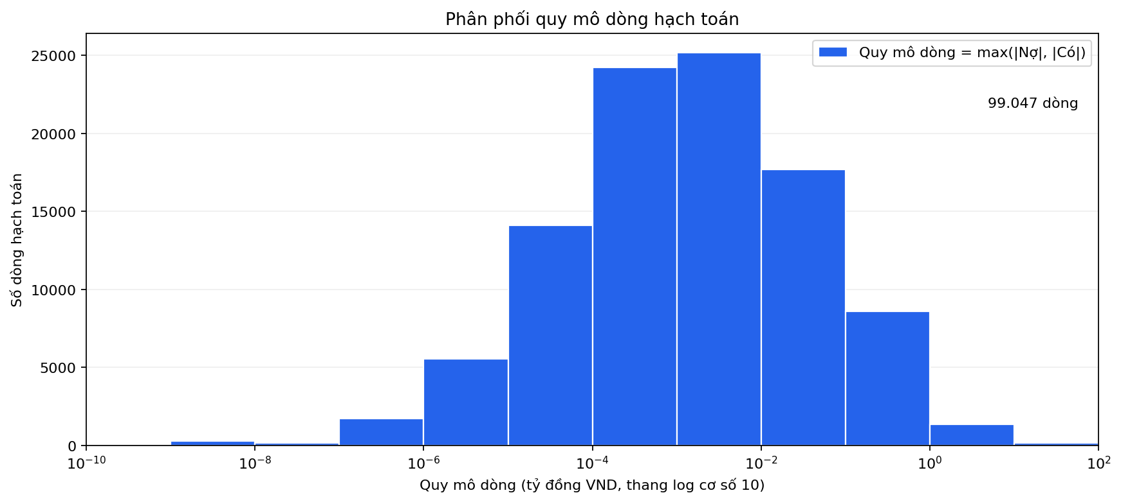
Hình 7.2. Phân phối quy mô theo loại tài khoản
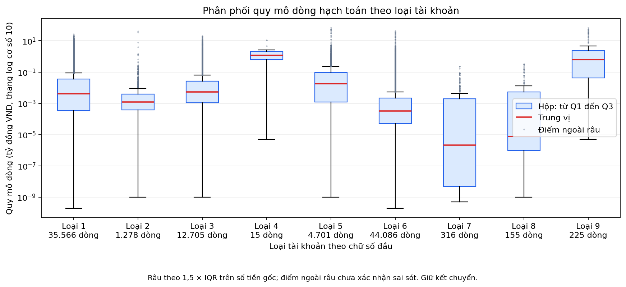
Quy mô là số lớn hơn giữa |Nợ| và |Có|: dòng Nợ 5 triệu, Có 0 có quy mô 5 triệu đồng. Có 99.047 dòng khác 0 được vẽ; 1.579 dòng bằng 0 vẫn giữ trong sổ. Trục log cơ số 10 cho thấy mỗi bậc tăng là quy mô gấp mười lần.
Đường đỏ trong hộp là trung vị, chia dữ liệu thành hai nửa. Q1 và Q3 là mốc 25% và 75%; hộp chứa 50% dòng ở giữa. Điểm ngoài râu 1,5 lần khoảng Q3−Q1 chưa phải sai sót. Hai hình giữ kết chuyển và đếm dòng, không đếm giao dịch độc lập.
Chín hình còn được đưa vào dashboard HTML: có thể rê chuột xem số, ẩn/hiện và phóng to, mở không cần Internet. Không dựng chiều giờ nhập liệu hoặc người lập khi thiếu thông tin nguồn.
Nguồn: sổ cái, outputs/charts/ và dashboard.html. Hình tiền dùng tỷ đồng VND; hình tỷ lệ dùng %.

CHƯƠNG 8
ĐÁNH GIÁ CHẤP NHẬN KHÁCH HÀNG
Nhóm quy đổi các dấu hiệu thành điểm từ 0 đến 100; điểm càng cao thể hiện càng cần thận trọng. Trọng số cho biết mức đóng góp của từng nhóm yếu tố vào kết quả chung. Đây là chính sách sàng lọc cho bài tập, không phải mô hình đo xác suất gian lận.
Bảng 8.1. Điểm và đóng góp của năm nhóm yếu tố
Nhóm yếu tố | Điểm | Trọng số | Đóng góp
Chất lượng và toàn vẹn dữ liệu | 50 | 15% | 7,50
Kiểm tra bút toán | 70 | 30% | 21,00
Sức khỏe tài chính | 50 | 30% | 15,00
Rủi ro báo cáo | 50 | 15% | 7,50
Yếu tố định tính | 50 | 10% | 5,00
TỔNG |  | 100% | 56,00
Hình 8.1. Điểm rủi ro và vùng đề xuất quyết định
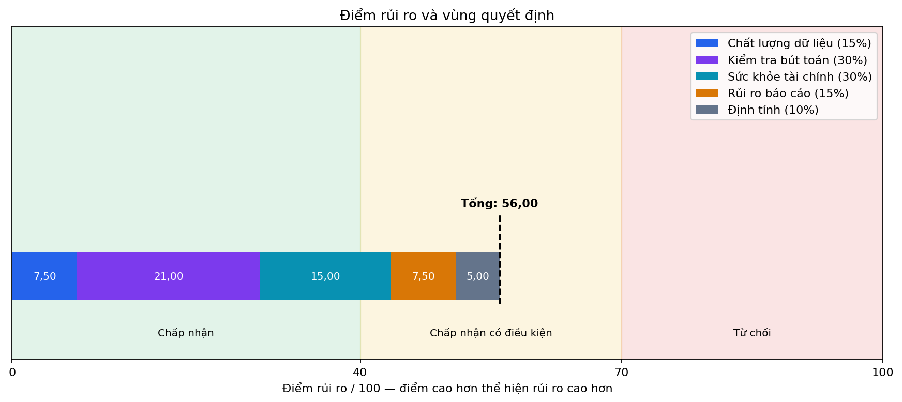
Điểm bút toán đóng góp 70 × 30% = 21; cộng năm đóng góp được 56,00 điểm. Nhóm chọn dưới 40 là chấp nhận, từ 40 đến dưới 70 là có điều kiện, từ 70 trở lên là từ chối. Điểm 56 thuộc vùng có điều kiện, không phải xác suất gian lận 56%.
Điểm bút toán là trung bình mười thủ tục. Điểm tài chính là trung bình năm chiều, mỗi chiều lấy mức rủi ro cao nhất để tránh cộng lặp các tỷ số liên quan. Chiều sinh lời đã đạt 100 nên bổ sung dồn tích mức Rủi ro không làm tổng điểm tăng; yêu cầu xác minh dòng tiền vẫn còn.
Nguồn: file 06, Group_Scores và Criteria. Định tính chưa xác minh được gán 50 để thận trọng, không phải xác nhận quản trị hoặc tính chính trực kém.

8.1. Quy tắc chặn và mức ổn định của kết luận
Điểm bình quân có thể che khuất một vấn đề nghiêm trọng. Vì vậy, chương trình còn kiểm tra “quy tắc chặn”: nếu có bằng chứng thỏa điều kiện nghiêm trọng, kết luận phải được nâng lên ít nhất mức có điều kiện, dù tổng điểm ban đầu thấp.
Bảng 8.2. Kết quả xem xét quy tắc chặn
Nội dung | Kết quả xem xét | Trạng thái
Mất cân toàn sổ có giá trị trọng yếu | |Nợ − Có| = 0,03507850 đồng, nhỏ hơn trọng yếu tổng thể 566.088.772 đồng. | Không kích hoạt
Doanh thu khống đã được xác nhận vượt trọng yếu | Chưa có bằng chứng xác nhận và giá trị sai phạm; không suy ra từ các cờ JE. | Chưa đủ bằng chứng
Quy tắc thứ hai còn mở nên việc xét duyệt chưa hoàn tất. “Không có quy tắc kích hoạt” khác với “đã chứng minh không có gian lận”. Kết luận sau bước này vẫn là chấp nhận có điều kiện sơ bộ.
Để kiểm tra kết luận phụ thuộc lựa chọn của nhóm đến đâu, chương trình thay lần lượt từng trọng số hoặc ngưỡng quyết định thêm/bớt 20%. Khi đổi một trọng số, các trọng số được điều chỉnh lại để tổng vẫn bằng 100%. Các yếu tố khác được giữ nguyên.
Bảng 8.3. Tổng hợp 15 kịch bản phân tích độ nhạy
Nhóm kịch bản | Điểm | Kết luận
Cơ sở: 1 kịch bản | 56,0000 | Có điều kiện
Đổi từng trọng số ±20%: 10 kịch bản | 55,1064–56,7925 | Đều có điều kiện
Đổi mốc 40 thành 32 hoặc 48: 2 kịch bản | 56,0000 | Có điều kiện
Đổi mốc 70 thành 56 hoặc 84: 2 kịch bản | 56,0000 | Từ chối / Có điều kiện
Kết luận ổn định trong mười lần đổi trọng số, nhưng đổi mốc từ chối từ 70 xuống 56 làm điểm cơ sở chạm vùng từ chối. Vì vậy, nhóm cần giải thích việc chọn ngưỡng và giữ người soát xét trong quyết định cuối. Một kịch bản đổi kết luận không phải là xác suất từ chối 1/15; phép thử cũng chưa bao quát mọi tổ hợp giả định.
Nguồn: 06_acceptance_sensitivity.xlsx, Knockout_Rules, Sensitivity và Checks. Phân tích độ nhạy giữ nguyên số liệu gốc và điểm thành phần.

8.2. Điều kiện chấp nhận và công việc phải thực hiện
Đề xuất có điều kiện chỉ có ý nghĩa khi nêu rõ cần làm gì và bằng chứng nào phải có. Tám nhóm hành động dưới đây còn chưa hoàn tất. Người phụ trách hợp đồng phải xem xét kết quả xử lý trước khi phê duyệt; các biện pháp kiểm toán chi tiết được lập nếu hợp đồng được chấp nhận.
Bảng 8.4. Điều kiện và hành động đề xuất
Mã | Yêu cầu và bằng chứng cần bổ sung | Thời điểm / phụ trách
A01 | Hoàn tất hồ sơ xét duyệt; thống nhất phạm vi, nhân sự và phí phù hợp với rủi ro. | Trước ký; ban giám đốc công ty kiểm toán.
A02 | Bổ sung số chứng từ và danh mục; giải trình chênh lệch, xác nhận đã xuất đủ dữ liệu. | Trước chốt phạm vi; khách hàng và nhóm.
A03 | Cung cấp hồ sơ cho chứng từ không cân, nghi trùng và các phát hiện ưu tiên cao. | Trước quyết định với vấn đề nghiêm trọng; tiếp tục kiểm tra khi thực hiện.
A04 | Cung cấp lịch công nợ và chứng từ tiền; xác minh kỳ hạn, lãi vay, CFO và đầu vào Altman. | Trước duyệt giả định; khách hàng và người soát xét.
A05 | Giải trình biên gộp tháng 11; kiểm tra nghiệm thu, giá vốn và chứng từ đầu năm 2025 để đánh giá ghi nhận đúng kỳ. | Khi lập kế hoạch và thực hiện; nhân sự có kinh nghiệm.
A06 | Xác minh ngành, cơ chế quản trị và tính chính trực của ban giám đốc bằng hồ sơ kiểm chứng được. | Trước phê duyệt; phụ trách hợp đồng.
A07 | Bổ sung bằng chứng để hoàn tất xem xét quy tắc doanh thu khống; không gán giá trị bằng 0 khi chưa xác minh. | Trước quyết định cuối; phụ trách hợp đồng.
A08 | Giải thích ngưỡng 40/70 và việc kết luận thay đổi nếu mốc từ chối giảm về 56. | Trước duyệt đề xuất; nhóm và người soát xét.
Ngoài mô hình điểm, việc nhận khách hàng còn cần đánh giá tính độc lập, xung đột lợi ích, năng lực và tiền đề hợp đồng theo VSA 210/220 [3]. Nếu nhận, nhóm đề xuất tăng kiểm tra ghi nhận đúng kỳ, xác nhận công nợ, tham gia kiểm kê và bố trí nhân sự có kinh nghiệm cho bút toán ưu tiên. Chưa ấn định cỡ mẫu hoặc phí cụ thể khi thiếu cơ sở lập kế hoạch đầy đủ.
Nguồn: 06_acceptance_sensitivity.xlsx, Actions. Đây là công việc đề xuất, không phải xác nhận đã thực hiện; không đáp ứng điều kiện quan trọng có thể dẫn đến xem xét lại việc nhận khách hàng.

KẾT LUẬN
Dự án Audit.py đã kết nối bảy phần công việc của đề thành một quy trình có thể chạy lại từ dữ liệu gốc. Chương trình không chỉ tính số liệu mà còn giữ các dòng nguồn, chênh lệch và giả định để người đọc có thể kiểm tra kết quả. Hai file kế toán được đối chiếu trước khi sử dụng để lập báo cáo rút gọn và đánh giá rủi ro.
Những điểm hỗ trợ việc tiếp tục xem xét khách hàng gồm dữ liệu có đủ 12 tháng, các tổng số có thể đối chiếu, lợi nhuận quan sát được dương và mức nợ chưa cao theo ngưỡng tham khảo. Tuy nhiên, các điểm này không đủ để nhận khách hàng vô điều kiện. Dữ liệu vẫn có trường bắt buộc bị thiếu, chứng từ không cân, các nhóm nghi trùng và những số dư cần giải trình.
Phân tích tài chính cho thấy tài sản ngắn hạn tương đối lớn so với nợ ngắn hạn, nhưng tiền chỉ đáp ứng khoảng 17,12% nợ ngắn hạn. Biên lợi nhuận ròng 2,38% và biến động biên gộp tháng 11 là các vấn đề cần xem xét thêm. Tỷ lệ dồn tích −39,06% bắt nguồn từ CFO ước tính cao hơn lợi nhuận; chưa thể kết luận nguyên nhân khi chưa kiểm chứng đầy đủ phân loại dòng tiền. Điểm Altman Z″ trong vùng an toàn tham khảo không loại bỏ các rủi ro này.
Theo chính sách đã công bố, tổng điểm 56,00/100 đưa đến đề xuất chấp nhận có điều kiện sơ bộ. Đề xuất đi kèm tám nhóm hành động tại Chương 8, thay vì chỉ nêu một nhãn kết luận. Quy tắc xem xét doanh thu khống còn thiếu bằng chứng; tính độc lập, năng lực, quản trị và tính chính trực cũng phải được đánh giá trước quyết định nghề nghiệp cuối cùng.
Giới hạn chính là chỉ có một năm dữ liệu hoạt động, chưa xác nhận ngành, thiếu số dư đầu kỳ từng đối tượng và lịch kỳ hạn công nợ đầy đủ. Nhóm không tạo giả thông tin còn thiếu, không sửa tiền để ép cân và không coi cờ thống kê là bằng chứng gian lận. Khi có hồ sơ bổ sung làm thay đổi số liệu hoặc giả định, cần chạy lại chương trình để cập nhật đồng thời báo cáo tài chính, trọng yếu, các thủ tục, điểm và kết luận.
Với phạm vi bài tập, kết quả cung cấp cơ sở có thể kiểm tra để thảo luận việc nhận khách hàng. Việc ký hợp đồng chỉ được xem xét sau khi các điều kiện trọng yếu đã được xử lý hoặc có biện pháp phù hợp được người có thẩm quyền chấp thuận. Kết luận này không phải ý kiến kiểm toán đối với BCTC của Công ty X.

TÀI LIỆU THAM KHẢO
[1] Giảng viên học phần. (Không ghi năm). BÀI TẬP NHÓM – PTDLTKTKT: Audit.py – Hệ thống hỗ trợ đánh giá chấp nhận khách hàng kiểm toán. Tài liệu được cung cấp cho nhóm.
[2] Bộ Tài chính. (2014, 2016). Thông tư 200/2014/TT-BTC và Thông tư 53/2016/TT-BTC về chế độ kế toán doanh nghiệp và nội dung sửa đổi. Dùng làm khung tham chiếu tài khoản cho dữ liệu năm 2024.
Văn bản Thông tư 200:[Đường dẫn tài liệu]
Văn bản Thông tư 53:[Đường dẫn tài liệu]
[3] Bộ Tài chính. (2012). Thông tư 214/2012/TT-BTC ban hành hệ thống chuẩn mực kiểm toán Việt Nam. Đề bài tham chiếu VSA 210, 220, 240, 315, 320, 520 và 570.[Đường dẫn tài liệu]
[4] Bộ Tài chính. (2025). Thông tư 99/2025/TT-BTC, khoản 1 Điều 31. Văn bản áp dụng cho năm tài chính bắt đầu từ hoặc sau ngày 01/01/2026, không áp dụng hồi tố cho dữ liệu 2024.[Đường dẫn tài liệu]
[5] Business Queensland. (Không ghi năm). Financial ratios and calculators. Tham khảo cách đọc và ngưỡng chung; không coi là chuẩn ngành của Công ty X.[Đường dẫn tài liệu]
[6] Business Development Bank of Canada (BDC). (Không ghi năm). Debt-to-equity ratio calculator. Tham khảo hệ số nợ trên vốn chủ sở hữu; cách phân loại cụ thể được nhóm ghi trong cấu hình.[Đường dẫn tài liệu]
[7] NIST/SEMATECH. (Không ghi năm). e-Handbook of Statistical Methods, mục 1.3.6.7.4: Critical Values of the Chi-Square Distribution.[Đường dẫn tài liệu]
Truy cập ngày 09/11/2026. Công thức Altman, dải MAD và yêu cầu độ nhạy theo [1]. Hai Excel D1, D2 là dữ liệu nguồn; các Excel trong phụ lục là kết quả do nhóm tính, không phải tài liệu độc lập xác nhận số liệu.

PHỤ LỤC A
CÁC FILE KẾT QUẢ VÀ CÁCH CHẠY LẠI
Bảng PL.1. Đối chiếu bảy module với kết quả dự án
Module theo đề | File trong outputs/ và nội dung chính
1. Toàn vẹn dữ liệu | 01_data_integrity.xlsx: số dòng, kỳ, thông tin thiếu, cân Nợ/Có và đối chiếu hai nguồn.
2. Kiểm tra bút toán | 02_je_findings.xlsx: mười thủ tục, mức ưu tiên, tham chiếu dòng và kết quả Benford.
3. Sổ cái và BCTC | 03_ledger_statements.xlsx: sổ từng tài khoản, cân đối phát sinh, BCTC rút gọn và 12 tháng.
4. Phân tích tài chính | 05_financial_analysis.xlsx: 19 chỉ số, ngưỡng, đầu vào, CFO ước tính và tháng cần giải trình.
5. Trọng yếu | 04_materiality.xlsx: các phương án, mức được chọn và ba ngưỡng tiền sử dụng.
6. Trực quan hóa | charts/: chín ảnh; dashboard.html: các hình và bảng tương tác, mở không cần Internet.
7. Chấp nhận khách hàng | 06_acceptance_sensitivity.xlsx: điểm, quy tắc chặn, 15 kịch bản và tám nhóm hành động.
Số module theo đề, còn thứ tự chạy theo nhu cầu dữ liệu: ví dụ, tính trọng yếu trước khi dùng để ưu tiên bút toán. README.md hướng dẫn chung; main.py khởi động toàn bộ quy trình.
Nhật ký audit_log.jsonl ghi tên bước, thời gian, số lượng đầu vào/đầu ra và trạng thái. Mỗi lần chạy có một mã riêng để phân biệt với lần trước. Nhật ký giúp biết chương trình đã làm gì và có gặp lỗi hay không; nó không chứng minh nghiệp vụ kế toán là đúng. Sheet Run_Log của file bút toán chỉ chứa nhật ký của mười thủ tục JE.
Lệnh chạy tại thư mục dự án
python3 -m pip install -r requirements.txt
python3 -m pytest -q
python3 main.py
Phiên bản được rà soát đã đạt 329 kiểm thử. Hồ sơ nộp gồm mã nguồn, cấu hình, dữ liệu theo yêu cầu lớp, kết quả và báo cáo. Khi đổi dữ liệu hoặc cấu hình, cần chạy lại và cập nhật nội dung; file Excel cũ không chứng minh lượt mới đã chạy thành công.

PHỤ LỤC B
CÁCH TỔ CHỨC MÃ NGUỒN VÀ KỸ THUẬT
Lập trình hướng đối tượng (OOP) chia chương trình thành các đối tượng có nhiệm vụ cụ thể, như sổ cái, báo cáo hoặc thủ tục kiểm tra. Lập trình hàm (FP) dùng các hàm tính và xử lý dữ liệu có thể kết hợp, kiểm chứng lại. Bảng dưới chỉ ra nơi áp dụng các nhóm kỹ thuật trong đề; người đọc không cần học cú pháp để hiểu kết quả kế toán.
Bảng PL.2. Vận dụng các kỹ thuật OOP và FP
Hướng đối tượng (OOP) | Lập trình hàm (FP)
Class, __init__: tạo sổ GeneralLedger và TrialBalance. | Hàm thuần: nhận đầu vào và trả kết quả tỷ số.
Đóng gói, property: đọc tổng số mà không sửa trực tiếp dữ liệu gốc. | lambda: viết khóa sắp xếp ngắn cho kết quả.
Kế thừa: hai cách đọc dữ liệu cùng dựa trên BaseLoader. | map, filter: chuyển đổi và lọc các dòng.
ABC, abstractmethod: quy định việc các lớp con phải thực hiện. | reduce: cộng dồn phát sinh của sổ.
Đa hình: gọi cùng phương thức cho các thủ tục kiểm tra khác nhau. | Hàm bậc cao, closure: tạo bộ lọc gắn một ngưỡng.
Dataclass frozen: bảo vệ các dòng và kết quả khỏi gán sửa trường. | Decorator: audit_log ghi nhật ký; register_ratio đăng ký chỉ số.
Dunder: duyệt sổ, đếm dòng, gộp cân đối và xếp ưu tiên. | partial: tạo phép kiểm tra với cơ số tiền tròn cố định.
classmethod, staticmethod: tạo từ cấu hình và làm tròn tiền. | Generator/yield: lần lượt cung cấp các dòng để duyệt.
Enum: biểu diễn mức rủi ro và quyết định bằng tên thống nhất. | itertools: cộng lũy kế và kết hợp các chuỗi dữ liệu.
Composition: AuditEngagement chứa khách hàng, sổ và thủ tục. | Pipeline/pipe: nối các bước chuẩn hóa theo thứ tự.
Ngoại lệ riêng: báo lỗi cấu trúc bằng SchemaError. | Bất biến: tuple, frozenset, MappingProxyType và frozen.
Factory/Strategy/Registry: chọn cách đọc, thủ tục và chỉ số. | Comprehension: tạo danh sách, tập hợp và bảng kết quả.
Các file trong auditpy/ chia theo nhiệm vụ đọc, kiểm tra, lập sổ, tính toán và vẽ hình. Tests kiểm chứng bằng mẫu nhỏ và tình huống thiếu/lỗi dữ liệu. Kiểm thử phần mềm không thay kiểm tra chứng từ; giả định nghiệp vụ vẫn cần được giải thích.

